Семена
гибридов кукурузы

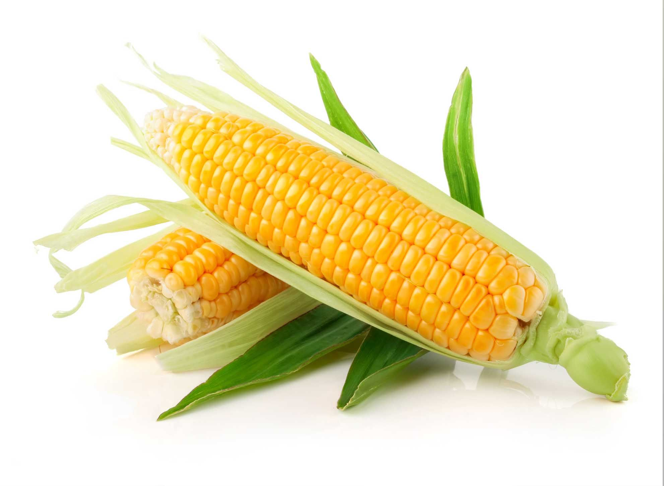

__________________________________________________________________________________
Краснодарский край, Красноармейский район, ст. Полтавская
e-mail: agromir.semena@gmail.com ; www.agromirsemena.ru
8 800 350 00 30 бесплатная линия.
Гибрид кукурузы РОСС 130 МВ

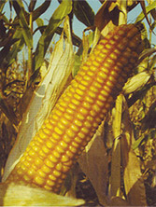
Оригинатор ГНУ Краснодарский НИИСХ им. П.П. Лукьяненко Россельхозакадемии совместно с ООО НПО «Кубаньзерно»
Включен в Госреестр по Уральскому региону на зерно в 2014 г.
Вегетационный период: 80 дней (ФАО 130)
Высота растения: 170-210 см, початок закладывается на высоте 50-75 см. На главном стебле формируется 12-13 листьев. Початок слабоконической формы, имеет 12-16 рядов зерен.
Тип зерна: кремнисто-зубовидный ближе к зубовидному.
Урожайность зерна в 2011 году в Курской области на Поныровском ГСУ составила 85,5 ц/га, в Челябинской области на Красноармейском ГСУ – 80,0 ц/га. В 2015 году наивысший урожай зерна получен в республике Татарстан – 113,4 ц/га.
Устойчивость к болезням и полеганию: высокая.

Краснодарский край, Красноармейский район, ст. Полтавская
e-mail: agromir.semena@gmail.com ; www.agromirsemena.ru
8 800 350 00 30 бесплатная линия

Гибрид кукурузы РОСС 140 СВ
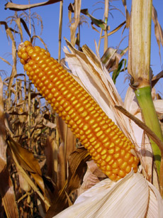
Оригинатор ГНУ Краснодарский НИИСХ им. П.П. Лукьяненко Россельхозакадемии совместно с ООО НПО «Кубаньзерно»
Включен в Госреестр по Центральному, Волго-Вятскому, Восточно-Сибирскому, Уральскому и Западно - Сибирскому регионам России для использования на зерно и силос.
Вегетационный период: 90-92 дня (ФАО 150)
Высота растения: 208-212 см, початок закладывается на высоте 75-76 см.
Тип зерна: кремнисто-зубовидный.
Форма початка: конусовидная.
Масса 1000 зерен: 260-270 гр.
Рекомендуемая густота стояния: 65-75 тыс. растений на 1 га.
Устойчивость к болезням и полеганию: высокая устойчивость к пузырчатой головне, стеблевым гнилям и полеганию.
В 2015 году наивысший урожай зерна получен в Волгоградской области – 101,8 ц с 1 га. В Уральском регионе урожайность зерна составила 68,9 ц с 1 га.

Краснодарский край, Красноармейский район, ст. Полтавская
e-mail: agromir.semena@gmail.com ; www.agromirsemena.ru
8 800 350 00 30 бесплатная линия

Гибрид кукурузы
Краснодарский 194 МВ
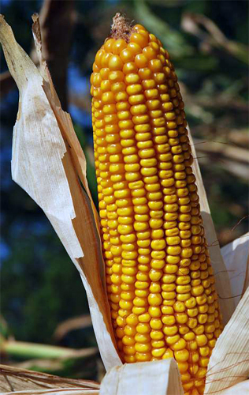
Оригинатор ГНУ Краснодарский НИИСХ им. П.П. Лукьяненко Россельхозакадемии совместно с ООО НПО «Кубаньзерно».
Включен в Государственный реестр в 2000 году по Центральному, Волго-Вятскому, Северо-Кавказскому, Средне-Волжскому, Восточно-Сибирскому регионам и республике Беларусь для возделывания на зерно и силос.
Вегетационный период: 95-98 дней (ФАО 190)
Высота растения: 240-260 см.
Тип зерна: зубовидно-кремнистое.
Форма початка: цилиндрическая.
Масса 1000 зерен: 250-270 гр.
Рекомендуемая густота стояния: 60-65 тыс. растений на 1 га.
Устойчивость к болезням и полеганию: высокая устойчивость к пузырчатой головне, стеблевым гнилям и полеганию. Холодостойкий.
Урожайность зерна в 2013 году в Краснодарском крае составила 100,7 ц/га, Ставропольском крае – 99,9 ц/га, Белгородской области – 100,0 ц/га. Наивысший урожай в 2015 году в Волгоградской области – 109,0 ц с 1 га. Урожайность силосной массы в условиях республики Татарстан составила 568,3 ц с 1 га.

Краснодарский край, Красноармейский район, ст. Полтавская
e-mail: agromir.semena@gmail.com; www.agromirsemena.ru
8 800 350 00 30 бесплатная линия
Гибрид кукурузы РОСС 199 МВ
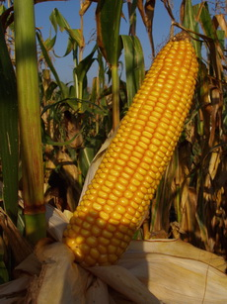
Оригинатор ГНУ Краснодарский НИИСХ им. П.П. Лукьяненко Россельхозакадемии совместно с ООО НПО «Кубаньзерно»
Включен в Государственный реестр в 1997 году по Центральному, Северо-Западному, Центрально-Черноземному, Средневолжскому, Нижневолжскому, Уральскому, Западно-Сибирскому регионам России, республике Беларусь для возделывания на зерно и силос.
Вегетационный период: 97-98 дней (ФАО 190)

Высота растения: 230-240 см
Тип зерна: кремнисто-зубовидный
Масса 1000 зерен: 260-270 гр.
Рекомендуемая густота стояния: 60-70 тыс. растений на 1 га.
Устойчивость: устойчив к ломкости стебля, полеганию, пузырчатой головне.
Холодостойкость: выше средней.
Зерновая продуктивность в 2015 году в условиях Центрально-Черноземной полосы составила 68,8 ц с 1 га.
Урожайность силосной массы в условиях Западно-Сибирского и Центрального регионов составило 549-641 ц с 1 га.

Краснодарский край, Красноармейский район, ст. Полтавская
e-mail: agromir.semena@gmail.com ; www.agromirsemena.ru
8 800 350 00 30 бесплатная линия
Гибрид кукурузы
Краснодарский 291 АМВ

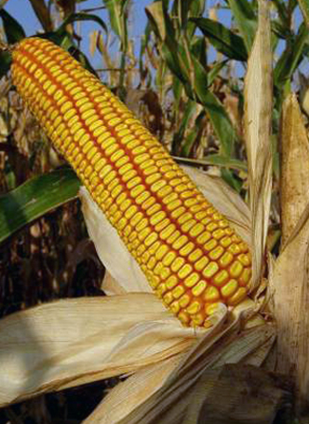
Оригинатор ГНУ Краснодарский НИИСХ им. П.П. Лукьяненко Россельхозакадемии совместно с ООО НПО «Кубаньзерно».
Включен в Государственный реестр в 2005 году по Центральному региону на силос, Центрально-Черноземному и Северо-Кавказскому регионам на зерно в 2005 году.
Вегетационный период: 106-110 дней (ФАО 290).
Высота растения: 180-200 см.
Тип зерна: зубовидный.
Форма початка: цилиндрическая.
Масса 1000 зерен: 280-300 гр.
Рекомендуемая густота стояния: 60-75 тыс. растений на 1 га.
Устойчивость к болезням: высокая устойчивость к пузырчатой головне, стеблевым гнилям.
Засухоустойчивость: высокая.
Максимальная зерновая продуктивность зерна в условиях Центрально-Черноземного региона составила 106-107 ц с 1 га, Северо-Кавказского региона 116 ц с 1 га.

Краснодарский край, Красноармейский район, ст. Полтавская
e-mail: agromir.semena@gmail.com ; www.agromirsemena.ru
8 800 350 00 30 бесплатная линия
Гибрид кукурузы
Краснодарский 377 АМВ
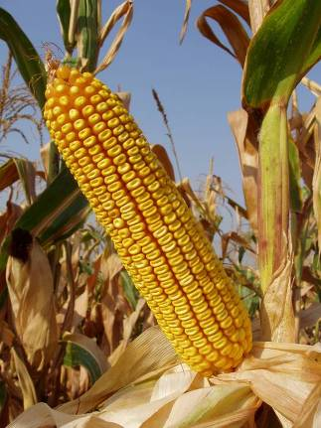
Оригинатор ГНУ Краснодарский НИИСХ им. П.П. Лукьяненко Россельхозакадемии совместно с ООО НПО «Кубаньзерно»
Включен в Государственный реестр в 2011 году по Северо-Кавказскому региону на зерно и на силос, Нижневолжскому региону на зерно.
Вегетационный период: 114-115 дней (ФАО 370)
Высота растения: 260-270 см
Тип зерна: зубовидный
Форма початка: слабоконический
Масса 1000 зерен: 290-300 гр.
Рекомендуемая густота стояния: 75-80 тыс. растений на 1 га.
Устойчивость к болезням: высокая устойчивость к пузырчатой головне, стеблевым гнилям.
Засухоустойчивость: высокая.
Наивысший урожай зерна получен в республике Северная Осетия на Моздокском ГСУ – 124,0 ц/га, в Ставропольском крае - 101,5 ц/га.

Краснодарский край, Красноармейский район, ст. Полтавская
e-mail: agromir.semena@gmail.com; www.agromirsemena.ru
8 800 350 00 30 бесплатная линия
Гибрид кукурузы
Краснодарский 385 МВ
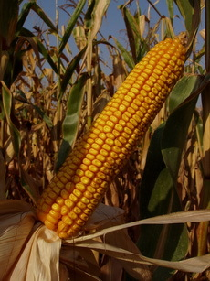
Оригинатор ГНУ Краснодарский НИИСХ им. П.П. Лукьяненко Россельхозакадемии совместно с ООО НПО «Кубаньзерно»
Вегетационный период: среднеспелый,114-116 дней (ФАО 380)
Высота растения: 250-260 см
Тип зерна: зубовидный
Масса 1000 зерен: 300 гр.
Рекомендуемая густота стояния: 75 тыс. растений на 1 га.
Устойчивость к болезням и полеганию: высокая
Засухоустойчивость: высокая.
Районирован по Северо-Кавказскому и Нижневолжскому регионам России для возделывания на зерно и силос.
Урожайность зерна в 2004 году в Краснодаре составила 123,9 ц/г. на Кавказском ГСУ 128,4 ц/га. В 2011 году урожайность зерна в Краснодарском крае составила 105,0 ц/га, в Ставропольском крае – 93,7 ц/га.

Краснодарский край, Красноармейский район, ст. Полтавская
e-mail: agromir.semena@gmail.com; www.agromirsemena.ru
8 800 350 00 30 бесплатная линия
Гибрид кукурузы
Краснодарский 415 МВ
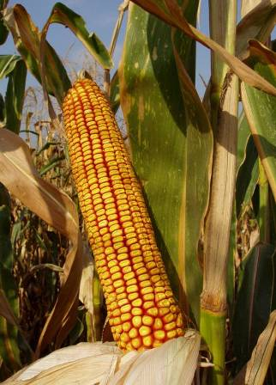
Двойной межлинейный гибрид создан КНИИСХ им.П.П. Лукьяненко
Вегетационный период: среднепоздний, 116-117 дней (ФАО 400)
Высота растения: 245-260 см
Растения высокорослые, формируют 20 листьев. Початок слабо-конусовидной формы, имеет 18 рядов зерен. Средняя уборочная влажность – 18-19 %.
Тип зерна: желтое, зубовидный
Масса 1000 зерен: 285-290 гр.
Выход зерна при обмолоте: 80-82 %
Засухоустойчивость: хорошая.
Рекомендуемая густота стояния: 75-80 тыс. растений на 1 га.
Гибрид устойчив к ломкости стебля, пузырчатой и пыльной головне, стеблевым гнилям и кукурузному мотыльку. Приспособлен к механизированной уборке.
Особенности: Высокая потенциальная урожайность зерна и силосной массы, стабильность. Урожайность зерна в Краснодаре в 2004 году составила 128,6 ц с 1 га.
Районирован по Северо-Кавказскому и Нежневолжскому регионам России для возделывания на зерно и силос.

Краснодарский край, Красноармейский район, ст. Полтавская
e-mail: agromir.semena@gmail.com ; www.agromirsemena.ru
8 800 350 00 30 бесплатная линия
Гибрид кукурузы
Краснодарский 425 МВ
Тройной межлинейный гибрид создан КНИИСХ им. П.П. Лукьяненко
Вегетационный период: среднепоздний, 118-119 дней (ФАО 420)
Высота растения: 250-270 см
Початок закладывается на высоте 90-100 см. На главном стебле формируется 20 листьев, надземных междоузлий – 14-15. Початок цилиндрической формы, имеет 14-16 рядов.
Тип зерна: зубовидный
Масса 1000 зерен: 320-340 гр.
Выход зерна при обмолоте: 80-82 %
Засухоустойчивость: высокая.
Рекомендуемая густота стояния: 75-80 тыс. растений на 1 га.
Устойчив к пузырчатой головне, стеблевым гнилям и полеганию. Отличается хорошей засухо-устойчивостью. Наиболее полно характеризует себя как силосный гибрид с очень высоким потенциалом урожайности сухой массы. Приспособлен к механизированной уборке.
Районирован по Северо-Кавказскому и Нежневолжскому регионам России для возделывания на зерно и силос.

Краснодарский край, Красноармейский район, ст. Полтавская
e-mail: agromir.semena@gmail.com ; www.agromirsemena.ru
8 800 350 00 30 бесплатная линия

Гибрид кукурузы
Краснодарский 507 АМВ
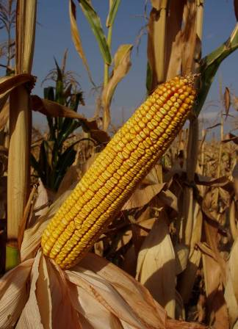
Оригинатор ГНУ Краснодарский НИИСХ им. П.П. Лукьяненко Россельхозакадемии совместно с ООО НПО «Кубаньзерно»
Вегетационный период: позднеспелый,125-126 дней (ФАО 530)
Высота растения: 280-290 см, листьев на главном стебле 20-22. Початок слабо конусовидной формы длиной 24-25 см, число рядов зерен - 16, зерен в ряду – 44.
Тип зерна: зубовидный
Масса 1000 зерен: 320-330 гр.
Рекомендуемая густота стояния: 50-55 тыс. растений на гектаре при возделывании на зерно и 60 тыс. на силос.
Устойчивость к болезням и полеганию: высокая
Засухоустойчивость: высокая.
Районирован по Северо-Кавказскому и Нижневолжскому регионам России для возделывания на зерно и силос.
Урожайность зерна в 2004 году в Краснодаре составила 123,9 ц/г. на Кавказском ГСУ 128,4 ц/га. В 2013 году в Красноармейском районе Краснодарского края урожайность зерна составила 136,4 ц с 1 га.

Краснодарский край, Красноармейский район, ст. Полтавская
e-mail: agromir.semena@gmail.com; www.agromirsemena.ru
8 800 350 00 30 бесплатная линии.

ООО «АгроМир-Сидс»
Краснодарский край,
Красноармейский район,
ст. Полтавская

8 (800) 35-000-30

e-mail: agromir.semena@gmail.com
www.agromirsemena.ru

Наименование гибрида | ФАО | Вегетационный период (дни) | Цена  руб/кг | Цена  руб/п.е.
РОСС 130 МВ | 130 | 80 | 80 | 1700
РОСС 140 СВ | 150 | 94-95 | 80 | 1700
Краснодарский 194 МВ | 190 | 95-97 | 80 | 1700
РОСС 199 МВ | 190 | 96-97 | 80 | 1700
Краснодарский 291 АМВ | 290 | 106-108 | 110 | 2500
Краснодарский 377 АМВ | 370 | 113-114 | 110 | 2500
Краснодарский 385 МВ | 380 | 114-115 | 110 | 2500
Краснодарский 415 МВ | 400 | 116-117 | 100 | 2200
Краснодарский 425 МВ | 420 | 118-119 | 100 | 2200
Краснодарский 507 АМВ | 530 | 125-126 | 100 | 2200
Краснодарский 514 МВ | 530 | 120 | 100 | 2200

Приобретая у нас, Вы приобретаете напрямую у производителя. Тем самым Вы защищены от некачественных и фальсифицированных семян.

АгроМир – лучшие семена для сильной страны!
ЭКСКЛЮЗИВНЫЕ ЦЕНЫ ДЛЯ ДИЛЕРОВ!!!

